APP攻防-实战拿下&Springboot未授权&HeapDump提取&OSS利用

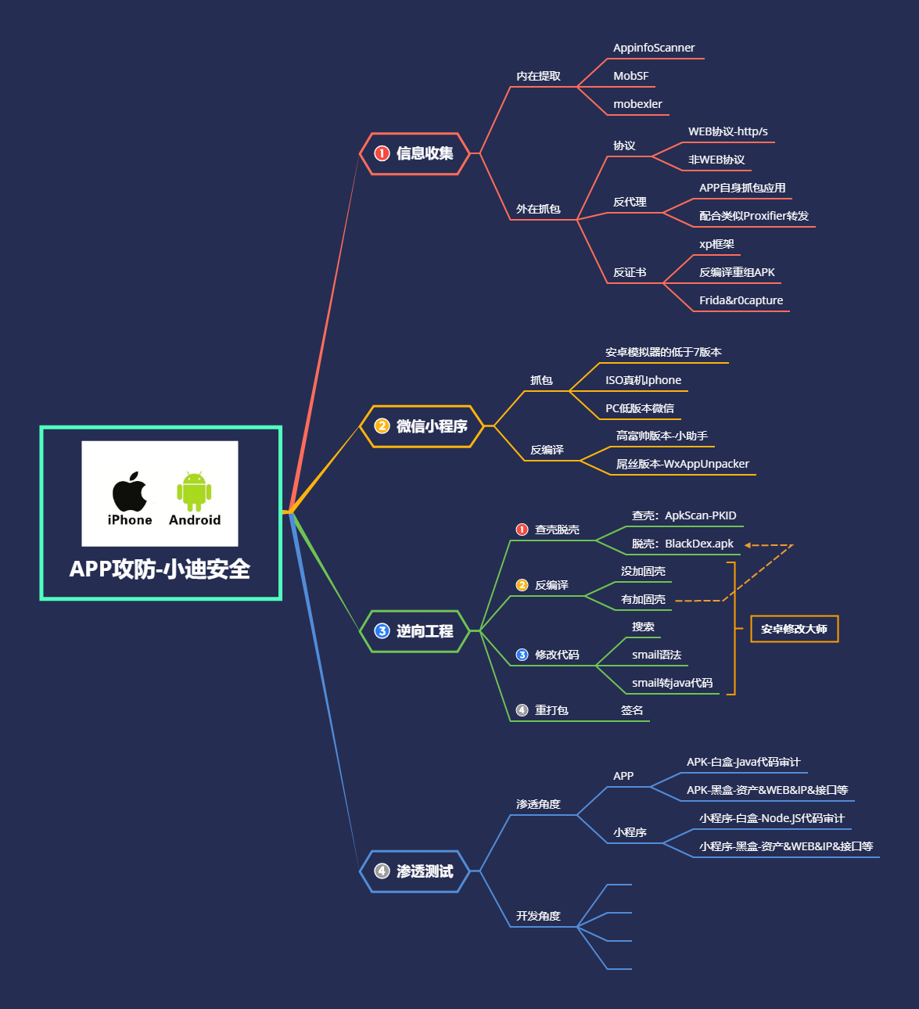

演示案例：

* 对着操作讲解-吃瓜就完事了

涉及资源：

[补充：涉及录像课件资源软件包资料等下载地址](https://docs.qq.com/doc/DQ3Z6RkNpaUtMcEFr)